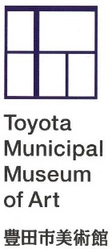**「開館25周年記念コレクション展VISION｜DISTANCE　いま見える景色」**

**広報用画像について**

画像等の資料をご希望の方は以下を記入の上、ファックスかe-mailでお送りください。

送り先：豊田市美術館　庶務担当　吉兼（よしかね）、籠谷（こもりや）

Tel:0565-34-6748 Fax:0565-36-5103

e-mail:bijutsukan1@city.toyota.aichi.jp

|  |  |  |  |
| --- | --- | --- | --- |
| お名前 | 様 |  |  |
| ご所属 |  | Tel |  |
| Fax |  | e-mail |  |
| 掲載紙／メディア名 |  | 発売、放送予定日 |  |
| 必要な画像等の番号 |  | 必要な鑑賞券枚数* | 枚 （最大5組10名分） |

＊読者プレゼントのため等、希望する場合のみご記入ください。

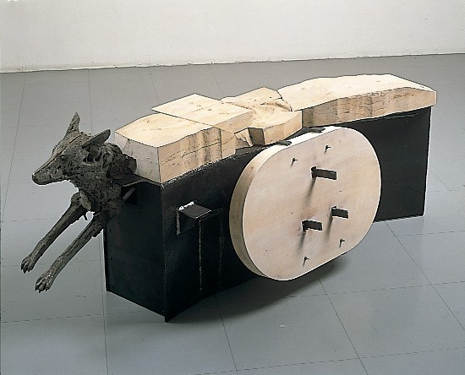1　 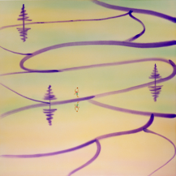2 　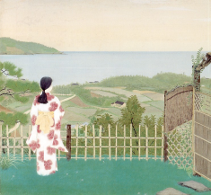3　 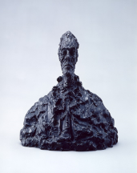4

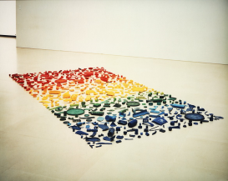5　　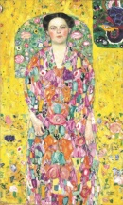6　　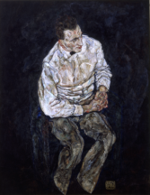7 　8

1若林奮≪大風景 (4th Stage)≫1964,91年　2丸山直文≪path 4≫2005年 ©Naofumi Maruyama

3山本丘人≪海の微風≫1936年　4アルベルト・ジャコメッティ≪ディエゴの胸像≫1954年

5トニー・クラッグ≪スペクトラム≫1979年　6グスタフ・クリムト≪オイゲニア･プリマフェージの肖像≫1913/14年

7エゴン・シーレ≪カール･グリュンヴァルトの肖像≫1917年

以上すべて豊田市美術館蔵

8. 展覧会タイトルロゴ　デザイン：芝野健太

なお資料の使用には以下の点にご注意ください。

・作品写真のトリミング、文字のせはご遠慮いただき、クレジットを表示してください。

・ご紹介いただく場合は、情報確認のためお手数ですがゲラ刷り等をお送りください。